03-284 ГАЗ-22Б "Волга" 4х2 5-дверный заднеприводный автомобиль скорой медицинской помощи с универсальным кузовом, мест 2+2+1 лежачий, сухой вес 1.46 тн, ЗМЗ-21А 75 лс, 120 км/час, ГАЗ г. Горький, 1962-65 г.
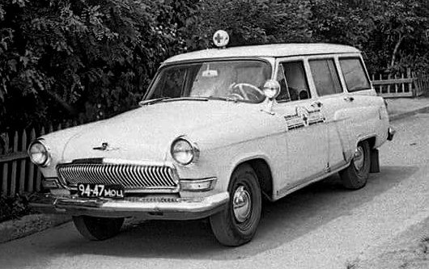

Журнал «За рулем» №3 за 1963 г.
Санитарная «Волга»
Новый санитарный автомобиль «Волга» М-22Б, производство которого началось на Горьковском автозаводе, является модификацией основной модели 1962 года. Обладая всеми качествами легкового М-21Л, автомобиль скорой медицинской помощи имеет заново спроектированный кузов типа «универсал».
От санитарного автомобиля ГАЗ-12Б, выпускавшегося ранее, «Волга» М-22Б при одинаковой с ним вместимости и комфортабельности размещения медицинского персонала и больного отличается меньшим весом, а также большей маневренностью и скоростью. Несущий закрытый кузов автомобиля имеет пять дверей и разделен переборкой на два помещения. Переднее двухместное сиденье — для водителя и врача, заднее со складывающейся спинкой— для больного на носилках и двух санитаров или сопровождающих лиц. Оба сиденья расположены в ряд, переднее сиденье складывается и откидывается к перегородке. В санитарной части кузова расположены три двери, причем дверь в торце кузова состоит из двух половинок. Когда носилки с больным ставят в кузов, раскрываются обе створки. Нижняя створка оборудована направляющими полозьями, по которым передвигаются ролики носилок.
Левая задняя дверь служит для закрытия специальной ниши, в которой помещено запасное колесо. Ниша отгорожена от санитарного помещения специальным кожухом. Правая задняя дверь — общего назначения.
Задние боковые двери закрываются с помощью защелок с кнопками: левая через люк в перегородке, правая через люк переговорного отверстия. Остальные двери, кроме того, могут запираться снаружи.
Небольшие размеры санитарного помещения потребовали установки специальных носилок из дюралюминиевых труб с выдвижными ручками: они короче стандартных на 245 мм (с вдвинутыми ручками), а также легче и удобнее. Длина полотнища, на которое укладывается
больной (1800 мм), оставлена такой же, как у стандартных деревянных носилок.
Подголовник носилок регулируется при помощи специального сектора от 0 до 45 градусов. Четыре обрезиненных ролика обеспечивают плавное и бесшумное передвижение носилок в кузове.
Перегородка кузова имеет остекленное окно, переговорный люк с крышкой, на которой смонтирован откидной столик для размещения инструмента при оказании первой помощи больному непосредственно в автомобиле.
На правой стороне перегородки и правой боковине кузова установлены поручни, облегчающие вход и выход из автомобиля.
Кузов автомобиля отличается большой площадью остекления. Стекла ветрового окна, передних дверей и перегородки, как и ряд деталей кузова, унифицированы с действующими моделями.
Как переднее, так и заднее помещение кузова обогреваются отопителем.
На левом переднем крыле автомобиля М-22Б имеется поворотная фара-искатель, а на крыше —дополнительная фара со знаком «Красный крест». Кроме того, в санитарном помещении кузова установлены три плафона.
На автомобиле предусмотрена возможность установки радиостанции двухсторонней связи с центральной диспетчерской «Скорой помощи».
Весит санитарный автомобиль 1460 кг, то есть на 100 кг больше, чем стандартный М-21Л.

Основные санитарные модификации. Источник: автогурман.com.
ГАЗ М-22 — базовый универсал;
ГАЗ М-22Б — 1962-64, санитарный автомобиль (карета скорой помощи);
ГАЗ М-22БК — 1962-64, санитарный автомобиль, 85 л.с.;
ГАЗ М-22БКЮ — 1962-64, санитарный автомобиль, 85 л.с., тропический вариант;
ГАЗ М-22БМ — 1962-64, экспортный санитарный автомобиль, 85 л.с.;
ГАЗ М-22БМЮ — 1962-64, тропический экспортный санитарный автомобиль, 85 л.с.;
ГАЗ-22В — модернизированный базовый;
ГАЗ-22Д — 1965-70, модернизированный санитарный автомобиль;
ГАЗ-22Е — 1965-70, модернизированный экспортный санитарный автомобиль;
ГАЗ-22ЕЮ — 1965-70, модернизированный тропический экспортный санитарный автомобиль;
ГАЗ-22МБ — 1965-70, модернизированный экспортный санитарный автомобиль;
ГАЗ-22НЕ — 1965-70, модернизированный экспортный санитарный автомобиль, правое рулевое управление.

